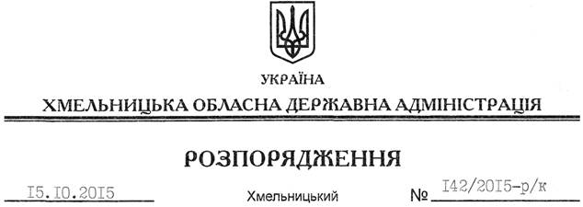

Про надання відпустки В.Процюку

Відповідно до статті 6 Закону України “Про місцеві державні адміністрації”, статті 26 “Про відпустки”:
Надати Процюку Василю Васильовичу, першому заступнику голови обласної державної адміністрації, відпустку без збереження заробітної плати у кількості 8 календарних днів з 16 по 23 жовтня 2015 року включно.
Підстава: заява В.Процюка від 12.10.2015 року

Голова адміністрації М.Загородний

